**IBRIDAZIONE sp**

**La combinazione di un orbitale di tipo s e uno di tipo p dà origine a 2 orbitali ibridi sp**. Ogni orbitale ibrido sp ha il 50% di carattere s e il 50% di carattere p.

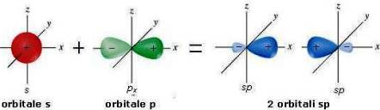

I due orbitali ibridi sp (nei quali per questioni di praticità, si omette di rappresentare il lobo di dimensione minore) si dispongono a 180° l’uno rispetto all’altro ([geometria lineare](http://www.chimica-online.it/download/teoria-vsepr.htm)).

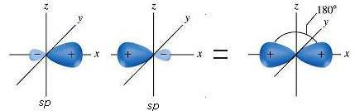

Gli orbitali p non coinvolti nell'ibridazione sono disposti perpendicolarmente tra loro e sono perpendicolari ai due orbitali ibridi sp:

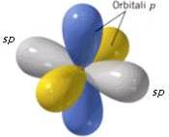

Presentano ibridazione sp gli atomi di carbonio uniti da un legame covalente triplo (-C≡C-), come ad esempio nella molecola dell’etino HC≡CH. Il triplo legame -C≡C- si realizza in seguito alla sovrapposizione frontale tra due orbitali ibridi sp e alla sovrapposizione laterale tra le due coppie di orbitali p non coinvolti nell'ibridazione.

